**Escopo de uma Variável em JS**

Existem 3 tipos de escopos em JS:

* **Escopo de bloco:** são variáveis que só podem ser acessadas dentro de blocos;
* **Escopo de função:** são variáveis que só podem ser acessadas dentro de funções;
* **Escopo Global:** são variáveis que podem ser acessadas de qualquer lugar, não importa o escopo;
* **Escopo Local:** quando as variáveis só estão disponíveis dentro daquele escopo

**Escopo de Bloco**

* **Todo bloco está definido dentro de { };**
* **Usamos let e const para criar variáveis de bloco.**

**Ex. 1:** usando o let para criar uma variável de bloco

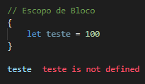

**Ex. 2:** se usarmos o var, o escopo sai do bloco

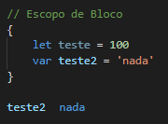

**Escopo de Função**

* Toda variável criada dentro da função tem escopo local;
* Os parâmetros também têm escopo local;
* Declaração com var, let e const vão se comportar da mesma forma dentro de uma função: terão escopo local;

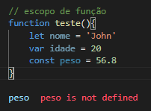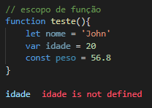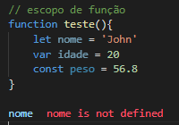**Ex.:**

**Escopo Global**

* Variáveis declaradas fora de uma função ou bloco são globais;
* Se um valor for atribuido à uma variável que não foi declarada, ela será automaticamente global, mesmo dentro de um função.

**Ex. 1:**

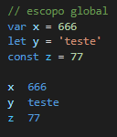

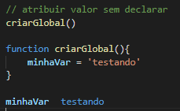**Ex.2:** quando a função foi chamada, uma variável global foi criada